**МИНИСТЕРСТВО ЦИФРОВОГО РАЗВИТИЯ СВЯЗИ И МАССОВЫХ КОММУНИКАЦИЙ**

**Ордена Трудового Красного Знамени**

**Федеральное государственное бюджетное образовательное учреждение высшего образования**

**«Московский технический университет связи и информатики»**

Кафедра «Математическая Кибернетика и Информационные технологии»

Лабораторная работа №3

# Работа с файлами в Python: открытие, чтение, запись, работа с исключениями

Выполнил: Студент группы

БВТ2402

Зорькина Татьяна

Москва

2024

**Цель:** освоить принципы определения и использования функций в языке программирования Python, понять механизмы передачи аргументов в функции, научиться применять функции для решения практических задач, а также изучить базовые алгоритмические конструкции.

**Задания:**

1. Открытие и чтение файла
2. Использование функций для решения алгоритмических задач
3. Запись в файл

**Ход работы:**

1. Открытие и чтение файла

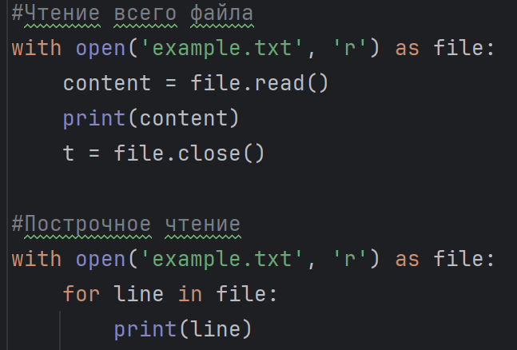

1. Использование функций для решения алгоритмических задач

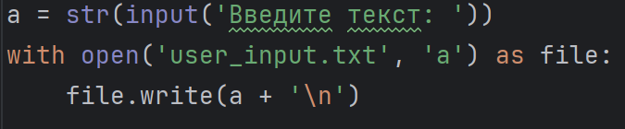

1. Запись в файл

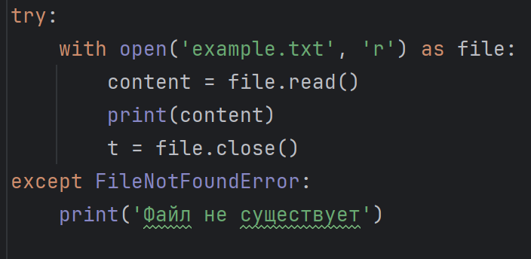

Вывод: освоили принципы определения и использования функций в языке программирования Python, поняли механизмы передачи аргументов в функции, научились применять функции для решения практических задач, а также изучили базовые алгоритмические конструкции.